Мастер – класс
«Цветок для мамочки»
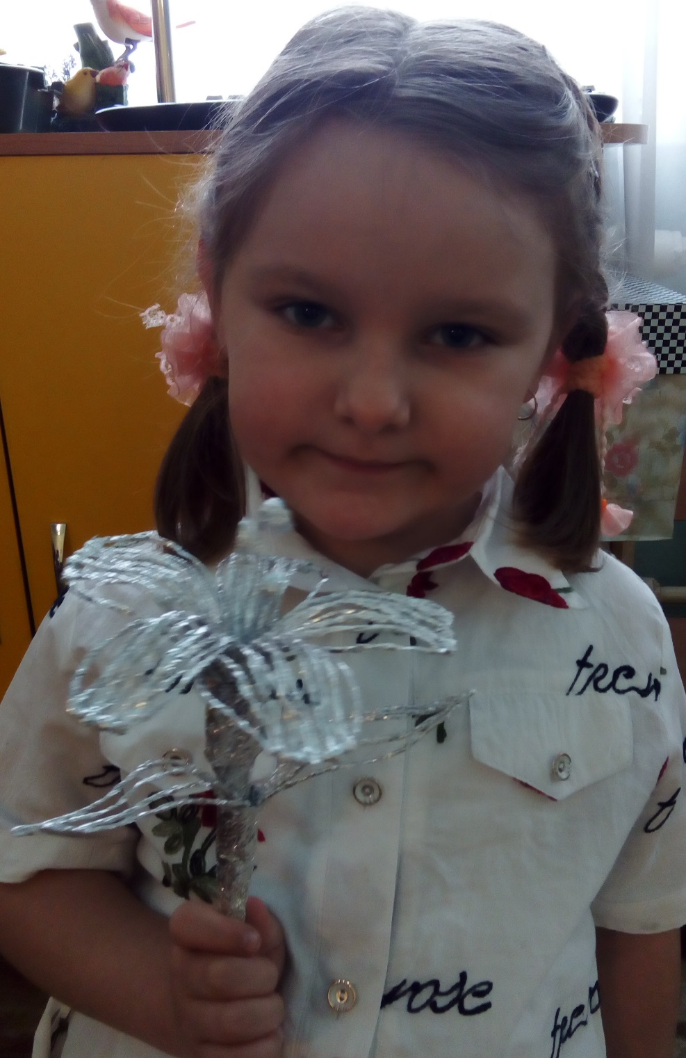

Подготовили:
воспитатель: Новоселова Ольга Евгеньевна
Воронина Александра
Цель: изготовление цветов из фольги.
Задачи: познакомиться более подробно с новым видом ажурного плетения из фольги, составлять различные композиции (от простых до более сложных);
- в процессе работы развивать и воспитывать в себе такие качества, как усидчивость, аккуратность при выполнении, эстетику, интерес;
- дать возможность ребенку проявить фантазию, творческие способности;
- развивать сенсомоторику, внимание, добрые чувства.
Инструменты и материалы: рулон пищевой фольги, ножницы.
Вступительная часть:
Цветы прекрасны в любое время года. Но сорванные цветы быстро вянут. Предлагаем Вашему вниманию мастер-класс по изготовлению цветов из фольги. Цветы из фольги – отличное украшение для интерьера, прекрасный подарок к любому празднику.
Фольга – это тонкий слой алюминия толщиной от 0,001 до 0,5 мм.
Свойства фольги:
- легкость,
- экологичность,
- непроницаемость,
- термостойкость,
- способность сохранять форму,
- сопротивление коррозии,
- непрозрачность,
- гигиеничность,
- пищевая безопасность.
В основе всего многообразия поделок из фольги лежит довольно простая техника. Из фольги можно сделать практически все – от букета цветов или сосновой ветки до самых разнообразных животных и насекомых. Такие поделки можно использовать в театрализованных играх и оформлении комнаты. Порядок работы подробно описывает инструкционная карта.
Цветок из фольги
Подготовка к работе.
Взрослый вместе с ребенком заготавливает материал
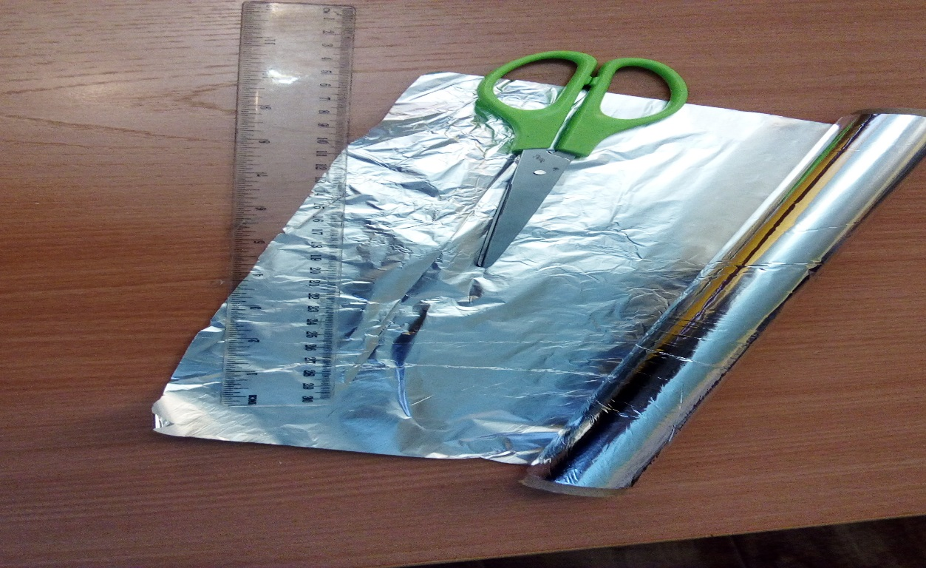
Практическая часть.
Приступить к изготовлению цветка.
- Для изготовления одного цветка нарезаем полоски из фольги в количестве 30 штук для изготовления лепестков, листьев и тычинок и одну широкую полоску шириной 15 – 20 см для стебля.
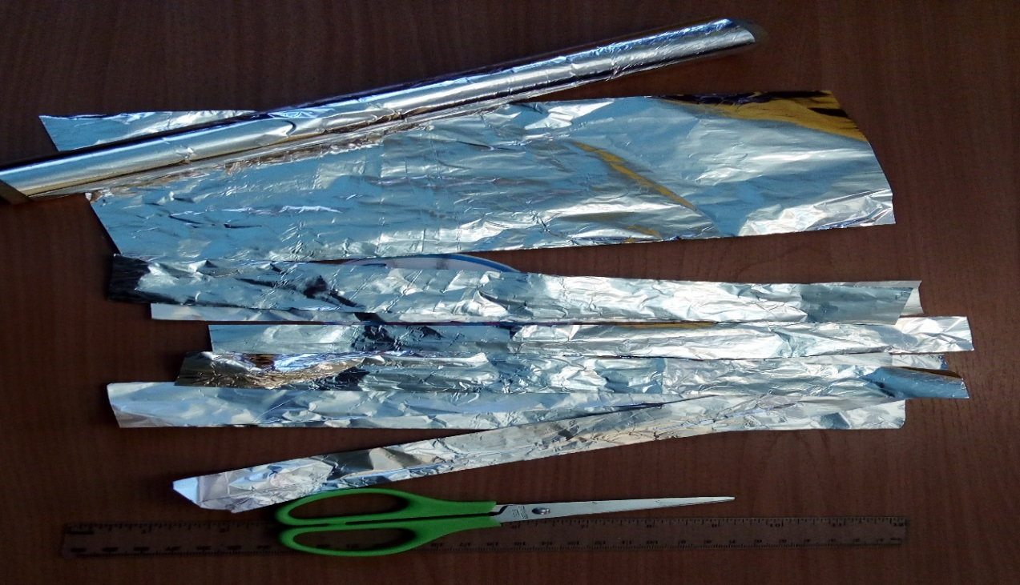
2. Для получения проволочки сначала полоски фольги сминаем по ширине таким образом.
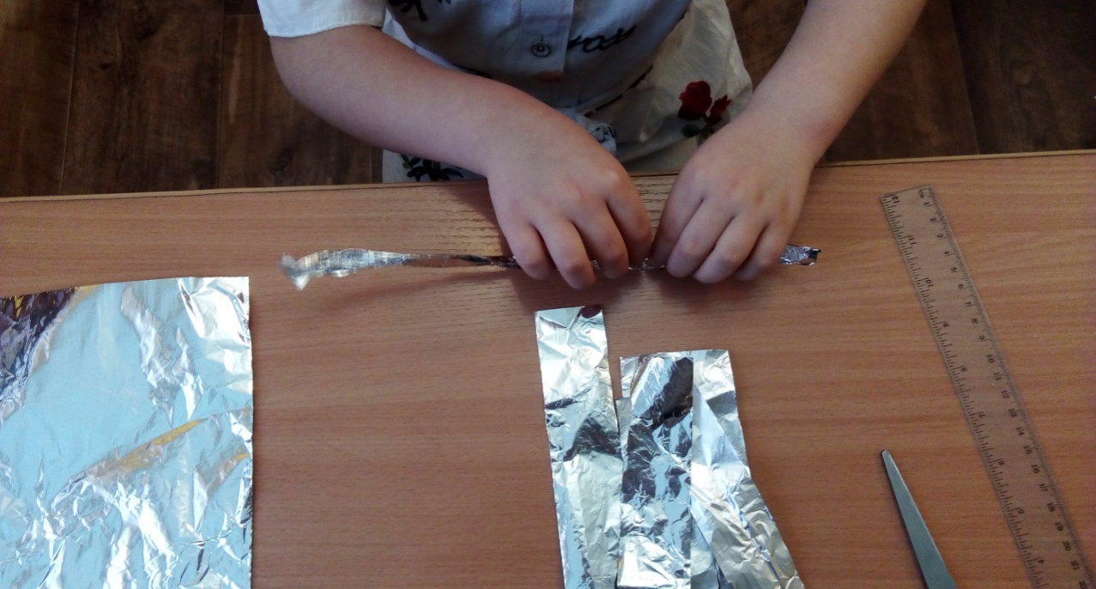
- Затем делаем вращательные движения пальцами обеих рук, напоминающие процесс прядения ниток из шерсти домашних животных нашими бабушками.
Делать это нужно очень аккуратно, так как следует помнить о том, что фольга – это очень хрупкий материал, готовый в любой момент порваться. Если такое произойдет, то можно кусочки соединить между собой без использования клея.
- Чтобы сделать 1 лепесток для цветка нужно 3 проволочки. Сначала берем 1 проволочку для основы, а вторую закручиваем вокруг нее. Количество лепестков в цветке выбирается произвольно.
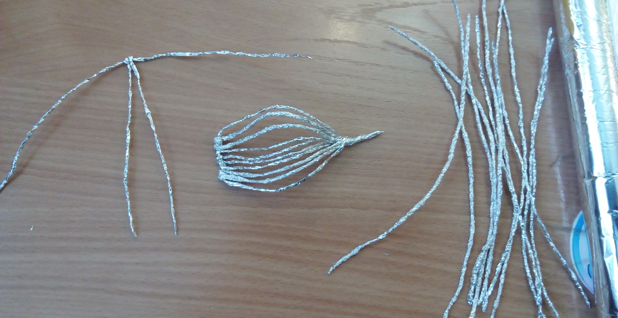
4. Приступаем к изготовлению листиков. Берем 2 проволочки и соединяем их между собой.

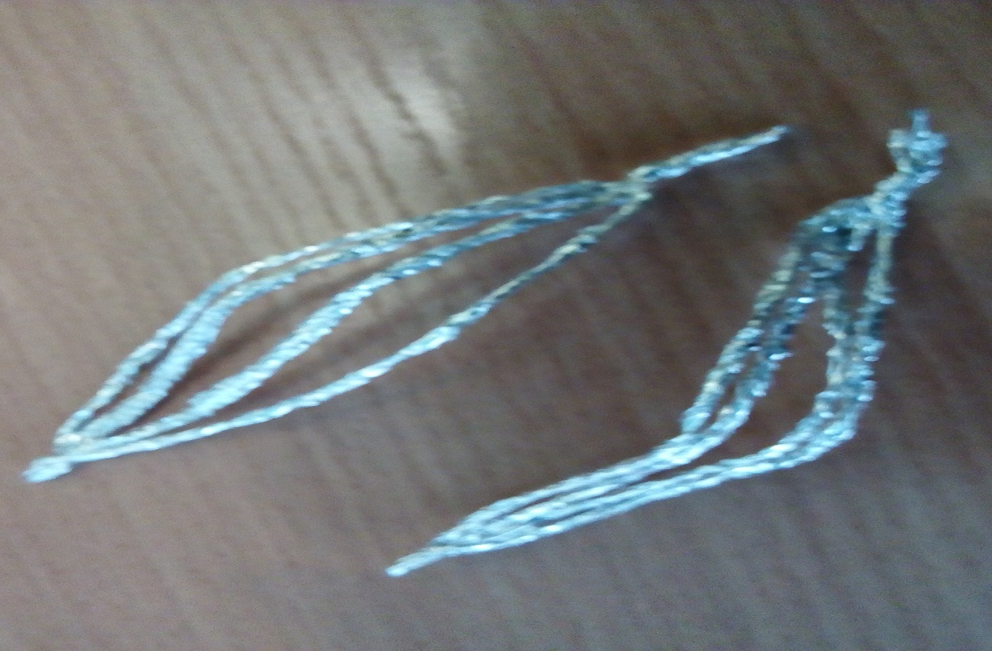

5. Теперь сделаем тычинки. Для этого нам понадобится 1 проволочка. Складываем пополам и закругляем кончики проволочки.
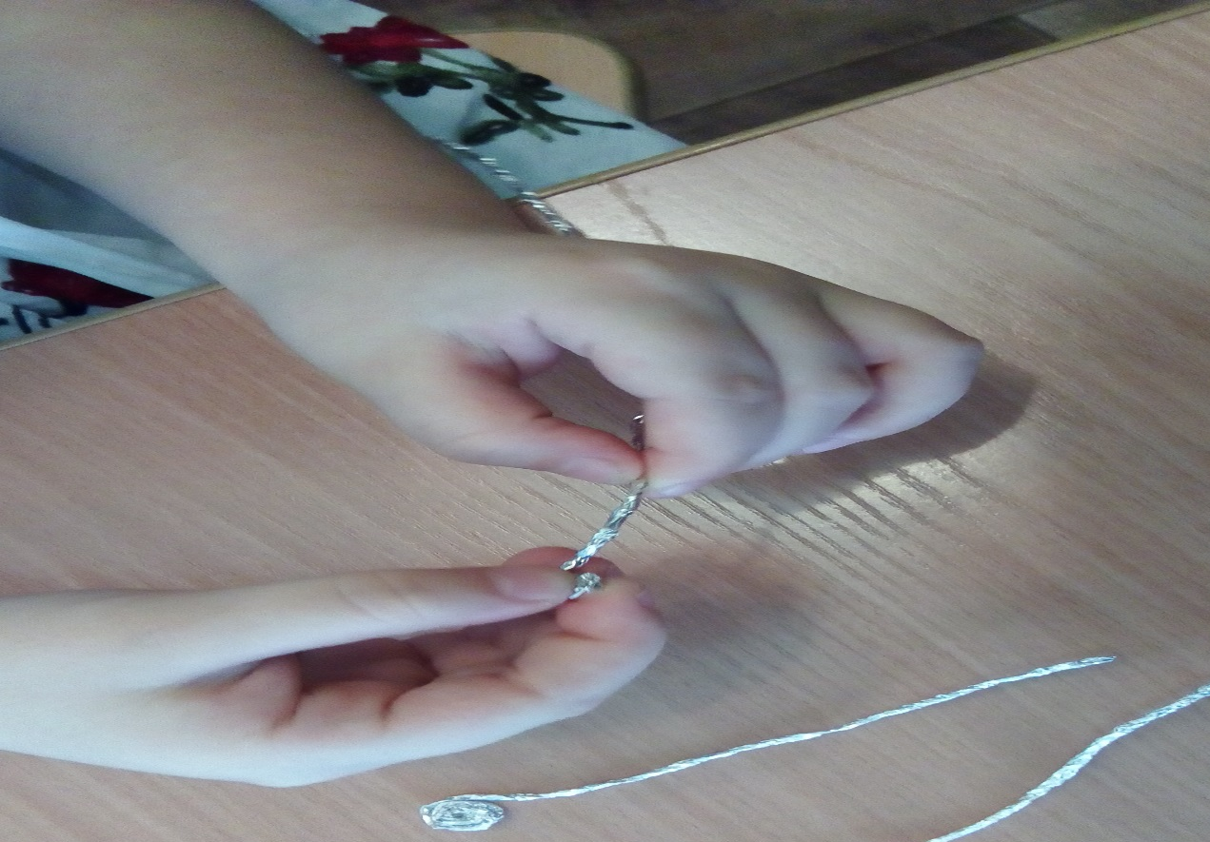

6. Соединяем между собой стебель и тычинки. Для более прочного соединения сжимаем их между собой. Прикрепляем листики к стеблю цветка, обматывая их вокруг.

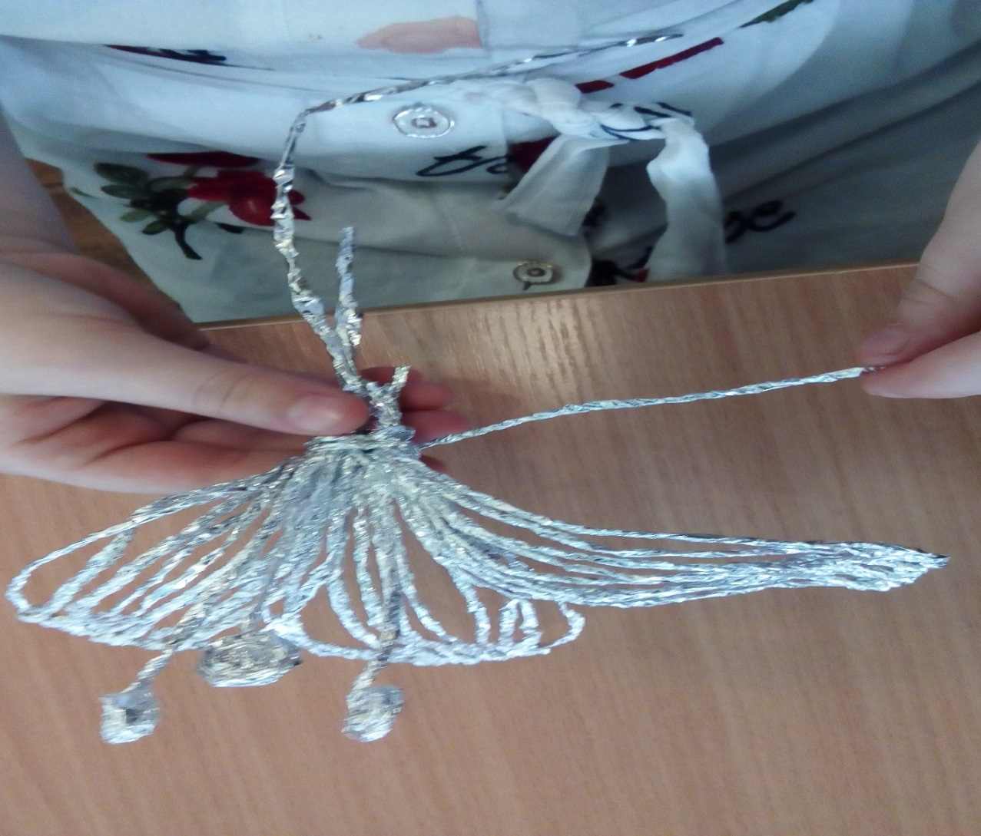

7. Из скрученных заготовок алюминиевой фольги мы сделали цветок.
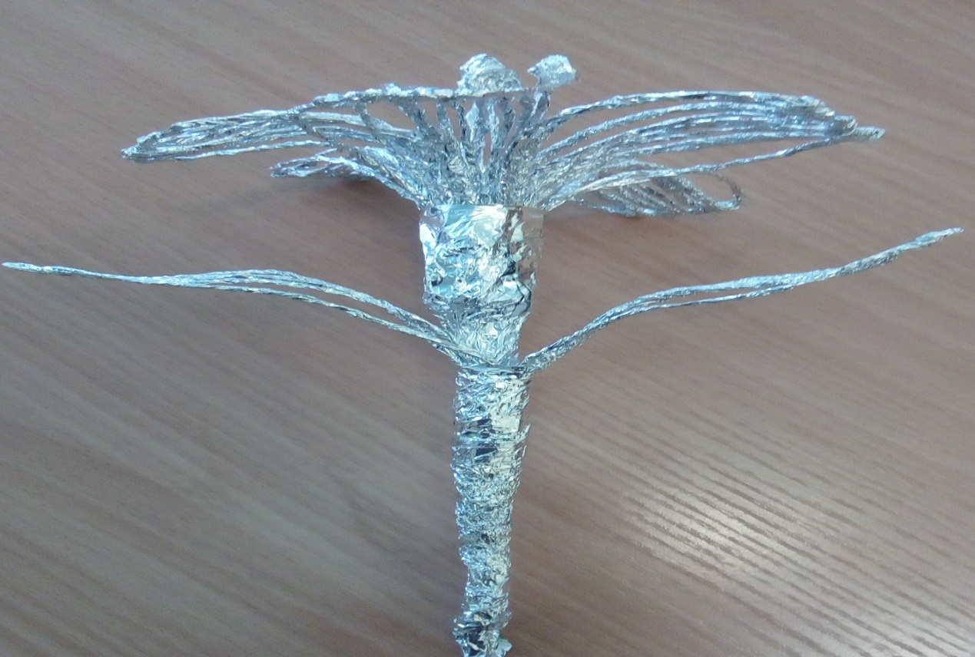

Соблюдайте правила техники безопасности при работе с ножницами.

Подведение итогов:
Плетение из фольги позволяет детям освоить этот несложный, но чрезвычайно интересный вид творчества. Техника плетения из фольги, основанная на скручивании полос и переплетении между собой полученных заготовок, способствует развитию у детей мелкой моторики, с которой, как известно, связано развитие мыслительных и творческих способностей. Именно поэтому плетение из фольги по праву можно назвать увлечением, наиболее полезным для разностороннего развития детей. Совместное плетение из фольги детей и родителей способствует сближению членов семьи, лучшему взаимопониманию между разными поколениями, укреплению доверительных отношений в семье.

ТВОРЧЕСКИХ УСПЕХОВ

